ОПШТИНА КРАТОВО
----------------------------------------------------------------------------------------------------
контакт тел.031 481-202,www.opstinakratovo.gov.mk,e-mail:contact.kratovo@gmail.com

Предлог Урбанистички план за вон населено место за изградба на фотоволтаична централа со капацитет над 1MW и телекомуникациски столбови,м.в.сна,КО Страцин општина Кратово

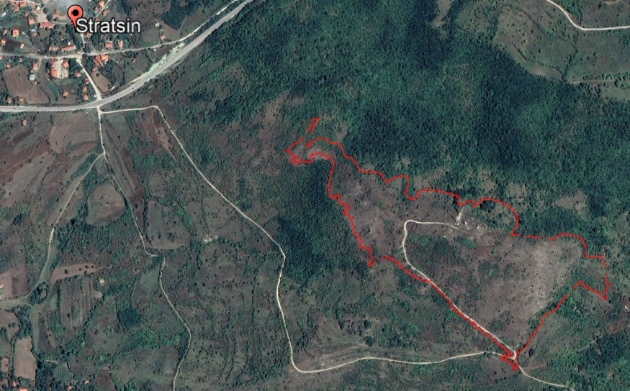
ЈАВНА АНКЕТА
ОД 13.05.2021 ГОДИНА ДО 11.06.2021ГОДИНА
ЈАВНА ПРЕЗЕНТАЦИЈА
НА ДЕН 19.05.2021ГОДИНА

